δελτιο τυπου

**Ο Δήμος Πλατανιά διοργανώνει την Ευρωπαϊκή Ημερίδα για βιώσιμη κινητικότητα σε μικρές πόλεις**

Ευρωπαϊκή ημερίδα με θέμα το **σχεδιασμό βιώσιμης κινητικότητας σε μικρές τουριστικές πόλεις** θα πραγματοποιηθεί την **Παρασκευή, 13 Μαΐου 2022**. Η εκδήλωση, που θα είναι ανοικτή στο κοινό, διοργανώνεται από το Δήμο Πλατανιά και το Εργαστήριο Ανανεώσιμων και Βιώσιμων Ενεργειακών Συστημάτων του Πολυτεχνείου Κρήτης, **στο ξενοδοχείο Avra Imperial Hotel στο Κολυμβάρι Χανίων, ώρες 10:30-14:00**, στο πλαίσιο της Ευρωπαϊκής δράσης «**SUMP-PLUS: Sustainable Urban Mobility Planning: Pathways and links to Urban Systems**»1, μέρος της οικογένειας **CIVITAS**, και υποστηρίζεται από το πρόγραμμα έρευνας και καινοτομίας **Horizon 2020** της Ευρωπαϊκής Επιτροπής

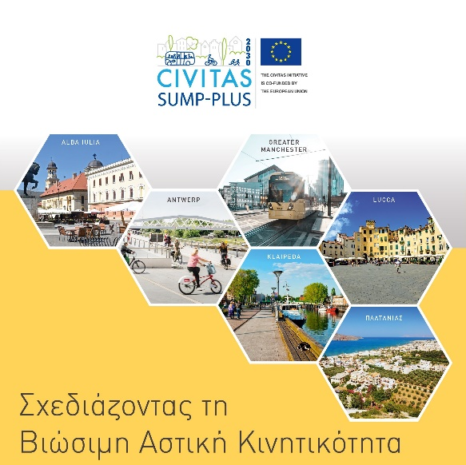Η εκδήλωση θα εστιάσει στις **προκλήσεις** που αντιμετωπίζουν οι **μικρές πόλεις** στη **μετάβασή τους προς ένα υπόδειγμαβιώσιμης αστικής κινητικότητας**, αναδεικνύοντας την Ευρωπαϊκή και Ελληνική εμπειρία. Ειδικότερα, θα επικεντρωθεί σε **καινοτόμα εργαλεία** και **βέλτιστες πρακτικές** σε μικρές πόλεις που αποτελούν συνάμα **δημοφιλείς τουριστικούς προορισμούς**, όπως ο Πλατανιάς Χανίων, και πως μέσα από αυτές τις πρακτικές οι πόλεις έχουν εφαρμόσει λύσεις βιώσιμης κινητικότητας, που βελτιώνουν την προσβασιμότητα και οδική ασφάλεια και ενθαρρύνουν εναλλακτικούς τρόπους μετακινήσεων για πιο υγιή, ενεργή και ασφαλή μετακίνηση. Θα παρουσιαστούν οι δράσεις του έργου και οι πρωτοβουλίες του Δήμου για τη βιώσιμη κινητικότητα στον τόπο μας.

Συμμετέχουν ως ομιλητές **φορείς χάραξης πολιτικής και εμπειρογνώμονες του τομέα των μεταφορών και του τουρισμού, σε ευρωπαϊκό, εθνικό και τοπικό επίπεδο, και εκπρόσωποι της Περιφερειακής και τοπικής αυτοδιοίκησης**, με στόχο να μοιραστούν ιδέες και εμπειρίες σχετικά με τη βιώσιμη κινητικότητα σε τουριστικούς προορισμούς, τις συνδεόμενες ευκαιρίες για τοπική ανάπτυξη και προβολή, την ενίσχυση της ανταγωνιστικότητας και τη δημιουργία νέων υπηρεσιών προστιθέμενης αξίας. Προσκαλούνται οι **κάτοικοι, φορείς και ενώσεις** να συμμετέχουν στην εκδήλωση και να συμμετέχουν στη συζήτηση, υποστηρίζοντας το κοινό όραμα για ένα ελκυστικό, προσβάσιμο, ασφαλές και υγιές περιβάλλον για να ζούμε, να εργαζόμαστε και να απολαμβάνουμε, έναν πράσινο προορισμό όπου συνυπάρχουν σε αρμονία μια υγιής επιχειρηματική κοινότητα και ζωντανές γειτονιές.

Η Ευρωπαϊκή Ημερίδα πραγματοποιείται στα πλαίσια της 6ης Συνάντησης Εργασίας του Ευρωπαϊκού Προγράμματος Sum-plus, η οποία διοργανώνεται και φιλοξενεί ο Δήμος Πλατανιά σε συνεργασία με το Εργαστήριο Ανανεώσιμων και Βιώσιμων Ενεργειακών Συστημάτων του Πολυτεχνείου Πρόκειται για την πρώτη δια ζώσηςσυνάντησης των εταίρων μετά την εμφάνιση και διασπορά του COVID-19 όπου στις 11 και 12 Μαίου 2022ο Δήμος είχε την τιμή να φιλοξενήσει εκπροσώπους της επιστημονικής και πολιτειακής κοινότητας χωρών της Ευρώπης όπως το Βέλγιο, το Ηνωμένο Βασίλειο, την Λιθουανία, την Ρουμανία, την Γαλλία και την Ιταλία.

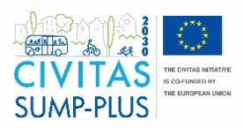

**Η ευρωπαϊκήδράση “SUMP-PLUS: SustainableUrbanMobilityPlanning:PathwaysandlinkstoUrbanSystems”**, ενθαρρύνει τη **μετάβαση προς πιο βιώσιμες πόλεις και οικονομίες χαμηλών εκπομπών άνθρακα**, και στοχεύει να αντιμετωπίσει τις προκλήσεις που σχετίζονται με την **αστική κινητικότητα**, μέσω της **ανάπτυξης συμμετοχικών εργαστηρίων** και της εφαρμογής καινοτόμων εργαλείων σε 6 διαφορετικές ευρωπαϊκές πόλεις (Πλατανιάς-Ελλάδα, Manchester-Ηνωμένο Βασίλειο, Antwerp-Βέλγιο, Klaipeda-Λιθουανία, Albalulia-Ρουμανία, Lucca-Ιταλία). Στo SUMP-PLUS, που υλοποιείται στα πλαίσια του προγράμματος έρευνας και καινοτομίας **Horizon 2020** της Ευρωπαϊκής Επιτροπής συμμετέχουν ο Δήμος Πλατανιά και το Εργαστήριο Ανανεώσιμων και Βιώσιμων Ενεργειακών Συστημάτων της Σχολής Χημικών Μηχανικών και Μηχανικών Περιβάλλοντος Πολυτεχνείου Κρήτης.Ο Πλατανιάς είναι ο μόνος ελληνικός δήμος που συμμετέχει ως πόλη εφαρμογής πρότυπης μεθοδολογίαςγια την ανάπτυξη εργαλείων για Σχέδια Βιώσιμης Αστικής Κινητικότητας σε μικρούς δήμους..